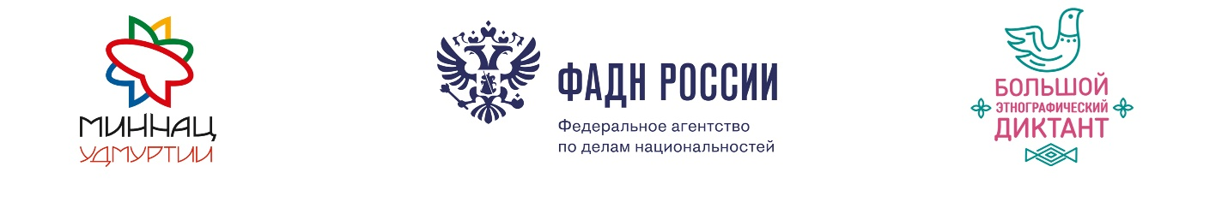
Большой этнографический диктант пройдет
в Кемеровской области

Всероссийская акция «Большой этнографический диктант» пройдет в каждом субъекте Российской Федерации накануне Дня народного единства 2 ноября 2018 г.
В России масштабная акция проводится уже третий год подряд.
Задача акции – повысить у жителей страны желание изучать свои корни, традиции своих предков, узнавать больше о тех, кто живет рядом, что послужит основой для взаимного уважения и согласия между людьми разных национальностей.
Организаторами «Большого этнографического диктанта» выступают Федеральное агентство по делам национальностей и министерство национальной политики Удмуртской Республики. Партнером Диктанта в этом году выступает Федеральное агентство по делам Содружества Независимых Государств, соотечественников, проживающих за рубежом, и по международному гуманитарному сотрудничеству (Россотрудничество).
Проект осуществляется при поддержке Фонда президентских грантов.
Организатором Диктанта в Кемеровской области выступает департамент культуры и национальной политики Кемеровской области. Участниками диктанта может стать любой желающий, владеющий русским языком, независимо от образования, социальной принадлежности, вероисповедания и гражданства. Возрастных ограничений нет.
Диктант позволит оценить уровень этнографической грамотности населения, их знания о народах, проживающих в России и привлечет внимание к этнографии как науке, занимающей важное место в гармонизации межэтнических отношений.
Текст включит в себя 30 тестовых заданий: 20 вопросов по общефедеральным темам и 10 – с учетом региональной специфики. Ответы будут оцениваться по 100-балльной системе.
Результаты акции будут подведены 12 декабря, ко Дню Конституции Российской Федерации.
В Кемеровской области определены следующие площадки для написания Диктанта:

№ | Наименование образовательной организации, место проведения (аудитория) | ФИО координатора диктанта, должность, звание
1. | ФГБОУ ВО «Кемеровский государственный университет», г.Кемерово, ул.Красная 6, блочные аудитории 1, 2, 4 | Денисевич  Елена Нургалиевна,  доцент кафедры всеобщей истории и социально-политических наук, к.и.н.
2. | Новокузнецкий институт (филиал)  ФГБОУ ВО «Кемеровский государственный университет».  Пр. Металлургов, 19, ауд.100, 401 | Заводская Ирина Николаевна, к.и.н., доцент, доцент кафедры истории и обществознания
3. | ФГБОУ ВО «Кемеровский государственный институт культуры» г. Кемерово, ул. Ворошилова  17, уч.корпус №1, НИИ межкультурной коммуникации и социально-культурных технологий ФГБОУ ВО "Кемеровский государственный институт культуры" ауд.№221 | Костюк Наталья Васильевна, доктор педагогических наук, профессор, член-корреспондент Академии педагогических и социальных наук, директор НИИ межкультурной коммуникации и социально-культурных технологий
4. | ФГБОУ ВО «Кемеровский государственный сельскохозяйственный институт».г. Кемерово, ул. Марковцева, 5, | Равочкин Никита Николаевич, канд.филос.наук, доцент кафедры гуманитарно-правовых дисциплин

Начало написания Диктанта на площадках Кемеровской области- 10-00 по местному времени.
Результаты диктанта, правильные ответы на задания и разбор типичных ошибок будут опубликованы на сайте www.miretno.ru 12 декабря 2018 года. Подробную информацию о всероссийской акции «Большой этнографический диктант» можно узнать на сайте: www.miretno.ru
Официальная группа ВКонтакте: https://vk.com/miretno
Для тех, кто по каким-либо причинам не сможет проверить свои знания на региональных площадках, на сайте Большого этнографического диктанта www.miretno.ru будет организовано онлайн-тестирование.
Дополнительная информация проведению акции в Кемеровской области по телефону в департаменте культуры и национальной политики Кемеровской области: 8 (384-2) 365572- Акимова Татьяна Анатольевна, 8(384-2)-368086- Гудадзе Лилия Даяновна.

Для справки
В 2017 году в написании Диктанта приняли участие 1006 жителей Кемеровской области. Всего в регионе было организовано 6 площадок. Свои знания о народах России проверили в городах Кемерово, Новокузнецк и Белово.

